**Projeto de Lei Nº 132/2022**

**“ Autoriza o Poder Executivo Criar um espaço público para cães- “Espaço Pet”** **em praças e parques no Município de Itapevi e dá outras providencias. ”**

A Câmara Municipal de Itapevi, no uso de suas atribuições legais, aprova:

**Art. 1º** - Institui a criação de espaço público para cães- “Espaço Pet” em praças e parques no Município de Itapevi.

**Art.2º** -Fica Autorizado o Poder Público a oferecer espaços exclusivos para animais de estimação.

**Art**. **3º**- A criação do “Espaço Pet” tem como objetivo:

I – Destinar espaço exclusivo para cães;

II- Promover o bem-estar animal;

III- interação entre cachorros e seus respectivos donos.

**Art.4 º** - O poder Executivo poderá regulamentar a presente lei, no que couber.

**Art. 5º** - Esta Lei entrará em vigor na data de sua publicação.

Sala das Sessões, Bemvindo Moreira Nery, 09 de agosto de 2022.

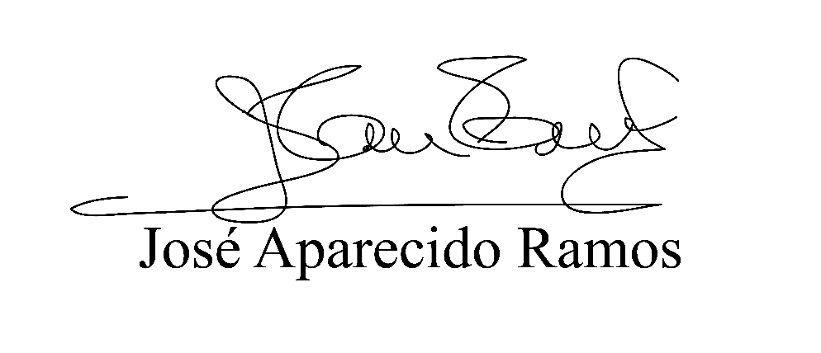

**(Zeca da Piscina – PTB)**

**Vereador**

**JUSTIFICATIVA**

Sr. Presidente,

Srs. Vereadores,

O presente Projeto de Lei visa proporcionar o bem-estar animal, interação entre os cachorros e respectivos donos, segurança para os que frequentam os parques e praças. Os cães necessitam de espaços para correr livremente. E verifica-se a frequente demanda da população em buscar áreas públicas (parques e praças) para o lazer e interação com seus animais.

Sala das Sessões, Bemvindo Moreira Nery, 09 de agosto de 2022.



**(Zeca da Piscina – PTB)**

**Vereador**